

可编程控制面板

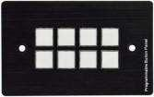

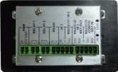

版权所有 翻录必究

文档说明

在使用本产品以前， 请详细阅读本手册， 并妥善保存以备查阅， 仔细阅读安全操作指

南，注意：  危险、 注意 提醒符号。

本手册只作为用户操作指示，不作为维修服务用途。其所述功能截止日期为 2019 年 5 月 10 日，此日期之后的功能或相关参数有改变，将另作补充说明， 恕不另行通知， 详 情可向各经销商查询。

版权所有，非经本公司书面许可， 任何单位和个人不得擅自摘抄、复制本文档内容的 部分或全部，并不得以任何形式传播。

商标声明， 本文档提及的其他所有商标或注册商标，由各自的所有人拥有。 本说明书中产品图片仅供参考，请以实物为准。

安全操作指南

为确保设备可靠使用及人员的安全，在安装、使用和维护时，请遵守以下事项：

|  |  |
| --- | --- |
|  | 危险 |
| 设备内有带电部件，非专业人士未经许可，请勿私自拆解设备，以免发生触电危  险。  通电或正在运行时，请不要拆解设备，以免发生触电危险。  请勿湿手操作，以防触电。  严禁将产品放置在易燃物、含有爆炸性气体或热源的环境中使用。  取下或重装设备任何插头或借口等部件前，必须断开交流电插座，以防触电。 | |
|  | 注意 |
| 严禁将任何腐蚀性化学品或液体洒在设备上或其附近。  请勿堵塞散热孔，并保持工作环境的良好通风，便于设备在工作时所发的热量及  时排出，以免温度过高而损坏设备。  请勿将设备放置在不稳定台面上，避免设备掉落而造成损坏。  运输过程为避免设备遭受强烈震动而损坏，建议在运输过程中使用合适包装或使  用原包装。  请勿用重物挤压电源线与设备。  设备必须使用具有接地的电源。  请勿私自维修，以免加重设备的损坏程度。  搬运设备时，谨防设备掉落，避免造成人员受伤或设备损坏。  潮湿环境或长时间不使用时，应关闭设备总电源。  设备长时间保存后再使用,使用前必须进行检查和试运行。  清洁设备前，必须对本设备进行断电，并请使用干燥的抹布对设备进行清洁。  设备报废请按工业废物处理，严禁焚烧。 | |

目录

**1** 引言 **1**

1.1 简介 1

1.2 产品特性 1

1.3 产品包装组成 1

**2** 面板介绍  **2**

2.1 前面板 2

2.2 侧面板 2

2.3 后面板 3

**3** 系统连接  **4**

3.1 系统连接注意事项 4

3.2 系统连接图 4

3.3 控制连接 5

3.4 级联功能 5

**4****USB** 驱动安装 **7**

**5** 软件控制  **9**

5.1 基本参数 9

5.2 按键设置 11

5.3 动作列表 13

5.4 项目设置 14

5.5 项目列表 22

5.6 下载说明 23

**6** 安装步骤  **24**

**7** 外观尺寸  **25**

**8** 技术参数  **26**

**9** 常见故障及维护 **27**

**10** 售后服务 **28**

**1** 引言

**1.1** 简介

本产品是一款可对外围设备进行编程控制的系统。每个按键都可编程控制， 按键与按 键之间可以相互影响也可独立使用。可编程控制面板由三个 RS232 和 一个 RS485 端口、 三个红外发射端口、两个继电器控制端口以及一个微型 USB 端口组成的可编程控制系统， 其中， RS232(1)和 IR2 共用一个端口，且不能同时使用这两个端口； RS232(2)与 IR3 共 用一个端口，注意不能同时使用这两个端口。

本产品可以控制所有本公司的产品。此产品适用于摄像机、投影机等设备。它是一款 简易而实用的控制装置，可用于展示厅、多媒体教室等。

**1.2** 产品特性

 每个按键都可以通过串口 RS232 和 RS485 对外围设备(摄像机、投影机等)进行

可编程控制。

 每个按键都可以设置为发送红外线代码、控制继电器，并通过对应的端口去控制外围

设备。

 每个按键都可通过 RS232 和 USB 连接电脑去学习红外。

 具有 ID 级联功能，最多可级联 99 台， 其中相互作用机器可达 10 台，通过 ID (01~

99) 去识别每一台机器。

 具有 USB 和 RS232 选择控制功能，并 PS-WP 软件设置。

 具有自定义设置按键标签的功能。

 具有调节按键亮度的设置功能。

**1.3** 产品包装组成

 1 x 可编程控制面板

 3 x 2PIN 插拔接线端子

 1 x 迷你转换线 (L＝1.5M)

 2 x 红外发射棒

 8 x 按键帽

 1 x 按键菲林胶片

 1 x 电源适配器

 1 x 使用说明书

 1 x 刻录光盘(内含编程软件，操作视频)

 1 x 合格证&保修卡

说明：本机出厂前均作严格的包装处理，使用产品前请确认所订购产品及附件有无损坏、 变形或缺失。如有损坏、不符或缺失，请与产品供应商联系。

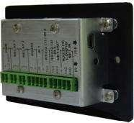**2** 面板介绍

红外接收控制端口：用于接收红外数据 信号

**2.1** 前面板

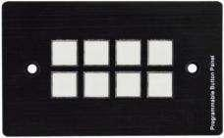

图 2-1 前面板

如图 2-1 所示， 产品的前面板配置有 8 个可发光的透明按键，且每个按键都可以用软 件进行编程控制，并利用串口 RS232/USB 与 PC 连接,通过软件 PS-WP 对其编程控制； 按键内自带白色标签纸，用户可自定义设置标签纸；

标签纸安装步骤如图下所示： (如你想用特殊的标签纸请与当地供应商联系)

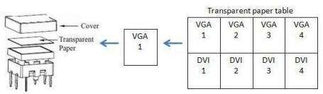

图 2-2：自定义标签纸

**2.2** 侧面板

USB 控制接口:

① USB 端口：用来与 PC 通讯，并通过 PS-WP 软件设置各个按键的属性。

② 在学习红外的功能选项中可选其来 传输红外接收到的数据。

图 2-3 侧面板

**2.3** 后面板

① ② ③ ④

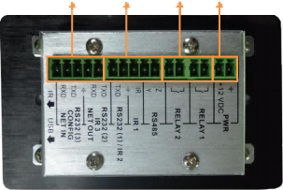

图 2-4：后面板

产品的各个端口设计于主机的后盖板上，它包括：级联端口(NET)、RS232 端口、 RS485 端口、红外(IR)端口、继电器(Relay)、电源(PWR)端口等。

以下是对各端口做简单的介绍：

① 此端口分为两部分：一部分为 RS232 (2)，用于连接受控设备或做级联输出，并与 红外 IR3 共用此端口；另一部分为 RS232 (3)，可用于连接受控设备、PC 连接口或 级联输入端口。两部分端口共用一个地。

② 此端口包括： RS232(1)串口、 IR2 红外端口、 IR1 端口、 RS485 端口：

A ． RS232(1)串口与 IR2 红外端口共用一个端口，且每次只能执行一个操作，即若 用于串口操作，则不能用于红外控制；若用于红外控制，则不能再用于串口操作。 RS232(1)可用来与外部设备进行通讯。

B ． IR1 端口通过 PS-WP 软件设置红外端口

C ． RS485 端口可对设有 RS485 串口的外部设备发送指令码，并以此控制该外部设 备。

③ RELAY1 、RELAY2 低压继电器端口：通过 PS-WP 软件去设置继电器的通断。

④ 电源输入端口：电压为 12V 直流电。电源正极接本机的“+ 12 VDC” , 电源负极接本机 的“” ，禁止反接。

说明： 产品图片仅供参考，请以实物为准。

**3** 系统连接

**3.1** 系统连接注意事项

1.保持安装使用环境良好通风，并保持适当的温湿度； 2.所有设备的电源开关、插头、插座和电源线等，必须保证绝缘安全； 3.连接好所有外围设备后，最后给系统通电。

**3.2** 系统连接图

产品可以通过 RS232 和 RS485 发送指令代码，用以控制更多的外围设备。也可通 过 PS-WP 软件设置相关属性控制来红外代码的发射和继电器的通断。连接如下图所示：

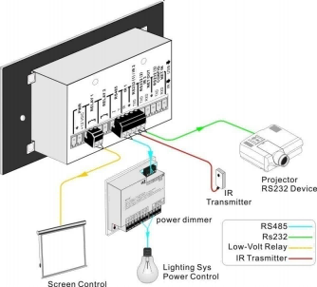

图 3- 1 系统连接图

**3.3** 控制连接

本产品可以连接到电脑并由电脑对各个按键的功能属性进行设置。它是通过 USB 或 者 RS232 串口进行数据传输， 用软件 PS-WP 编程设置。如图下图所示：

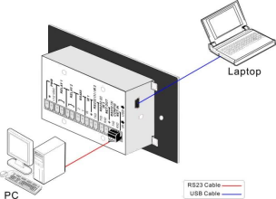

图 3-2 设备控制连接图

**3.4** 级联功能

本产品还具有级联功能，用以控制更多的外围设备。它是通过 RS232 串口相互通讯 的。级联连接如图下图所示：

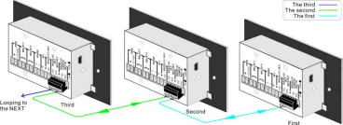

图 3-3 级联连接图

将产品按上图连接好，然后用 PS-WP 软件设置产品的 ID 为第一级、第二级、第三 级……依此类推， 级联可达 99 级， 其中相互级联相互作用的达 10 级， 方便用户根据自己 的需要来确定级联的数量。接好后就可以通过软件来设置控制方式。具体连接方式如图下 图所示：

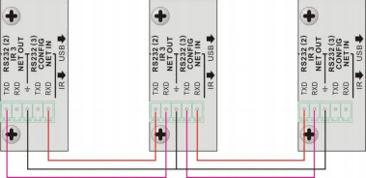

图 3-4 级联方式

以 3 台可编程控制面板级联为例说明， 应注意的是： 在连接最后一级时， 必须按上图 的第二级和第三级的连接方式连接，即第二级的 RS232(2) TXD 与第三级的 RS232(3) RXD 连接，第二级的 RS232(2) RXD 与第三级的 RS232(2) TXD 连接；其它级的接法只 需按上图的第一级与第二级的连接方式连接，即前一级的 RS232(2) TXD 与后一级的 RS232(3) RXD 连接，再将前一级的 RS232(2) RXD 与后一级的 RS232(3) TXD 连接； 黑 线为接地，只要有一根线将两台可编程控制面板的地连在一起即可。

**4** **USB** 驱动安装

从光盘中的拷贝驱动文件及 PS-WP 软件， 打开 PS-WP 软件,此软件无需安装， 然后 将产品用 USB 线连接到电脑上，这时会弹出以下窗口；

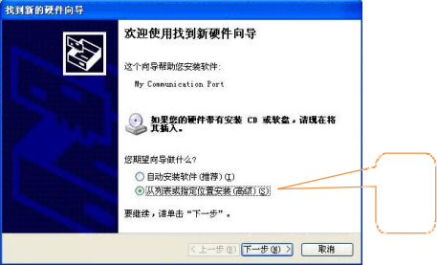

选择该 项，单 击“下 一步”

接着弹出以下窗口：

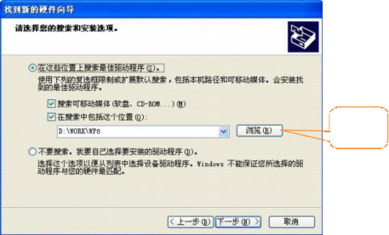

单击“浏 览”

单击“浏览”后， 会弹出浏览文件夹， 选择存储文件的位置， 单击“确定”即可， 如下图所示：

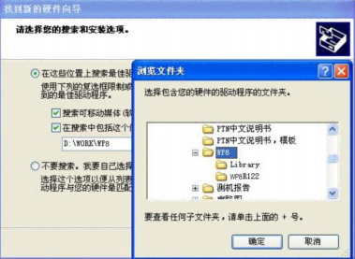

然后，选择从光盘拷出来的文件，单击“下一步”，会弹出下面窗口，单击“完成”。

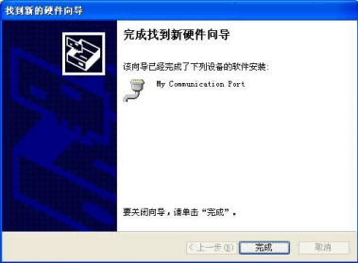

最后，查看显示器右下角是否会弹出如下提示，若弹出，则 USB 驱动安装成功并可用。

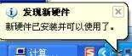

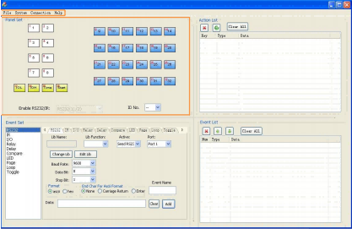**5** 软件控制

按 键 设 置

项 目 设 置

产品的每个按键都可以用控制软件 PS-WP 进行设置。

将产品的 RS232 或 USB 与 PC 成功连接后(通过 USB 接口连接 PC 时， COM 口不得 超过 10)，再打开 PS-WP 软件，这时，即可对按键进行设置控制。

PS-WP 的主界面分为五个部分：基本参数、按键设置、项目设置、动作列表、项目列 表。每一部分都配置有具体的选择设置功能，以便满足不同用户的需求。主界面如下：

基本参数

动 作 列 表

项 目 列 表

主界面

**5.1** 基本参数

基本参数部分提供有 File 文件管理、 System 主机系统、 Connection 连接类型以及 Help 帮助功能。

1) File 文件管理包含： Open 打开文件、 Save 保存、 Save as 另存为。

2) System 主机系统包含：H (横向显示) 和 V (纵向显示) 类型主机，本说明书主要以 V (横向显示) 为例进行说明。选择的系统不同，按键设置界面也不同，其他界面都 相同。例如： V 与 H 的界面差别如下图。

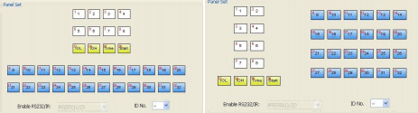

V (横向显示) H (纵向显示)

注意： 在选择主机系统时， 会弹出“Output Port Selection”选择输出端口对话框， 如下 图所示， 此对话框提供有 RS232 串口和 IR 红外的输出模式， 其中， 不论选择何种输出模 式， 端口 RS232 (3)与 IR1 都为默认的使能端。其他端口的使用用户可根据需要自行选 择，确认后单击“OK”后自动关闭对话框，取消则单击“Cancel”。

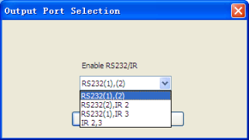

输出模式的端口与可编程控制面板的后面板端口是对应的， 本软件配置有 4 种输出模 式：

A ． RS232(1)(2)

B ． RS232(2),IR2

C ． RS232(1),IR3

D ． IR2,3

四种输出模式对应可编程控制面板后面板使能端列表如下：(注：打“√”为使能端口)

|  |  |  |  |  |  |  |
| --- | --- | --- | --- | --- | --- | --- |
| 后面板端口 输出模式 | IR1 | RS232(1) | IR2 | RS232(2) | IR3 | RS232(3) |
| RS232(1)(2) | √ | √ |  | √ |  | √ |
| RS232(2),IR2 | √ |  | √ | √ |  | √ |
| RS232(1),IR3 | √ | √ |  |  | √ | √ |
| IR2,3 | √ |  | √ |  | √ | √ |

3) Connection 连接模式，如下图所示：

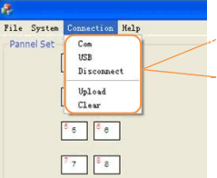

|  |
| --- |
| 连接模式说明：  1 ：Com：使用串口连接  2 ：USB：使用 USB 连接  3 ：Disconnect：关闭连接  4 ：Upload：编程  5 ：Clear：清除机器里面的所有事件 注：选择连接模式时，会弹出相应的 对话框，根据需要自定义选择 |

**5.2** 按键设置

按键设置区域有三种颜色的按键， 即白色为产品前面板对应的操作按键； 黄色和蓝色 为虚拟按键。以 V (纵向显示) 为例说明，按键设置界面如下图所示：

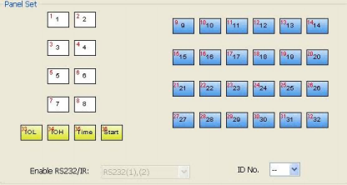

各部分按键说明：

1 、 白色按键： 1-8 的数字按键，其对应为产品前面板上的实际操作按键，只需在软件中 做出相应属性设置，即可通过可编程控制面板对控制系统进行操作。单击白色按键， 弹出对话框：

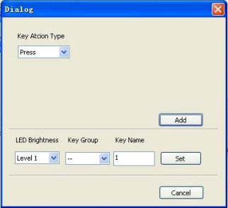

|  |
| --- |
| 按键活动类型： 1 、Press 按下 既执行项目； 2、Release 弹 起执行项目；  3、Page 内置 4 个动作，按下哪 个按键即执行 哪个动作；  4、Toggle 内置 最多 4 个动作， 按下一个按键， 最多可循环执 行 4 个动作； |

|  |
| --- |
| 添加键： 单击后， 将设置好 的按键属 性添加到 动作列表 中。 |

|  |  |  |
| --- | --- | --- |
|  |  |  |

|  |
| --- |
| LED 亮 度调节 |

|  |
| --- |
| 按键分  组设置 |

|  |
| --- |
| 自定义  按键 |

2 、 蓝色按键：9-32 的数字按键，其为虚拟按键。虚拟按键在产品主机面板中无此按键， 只设置于软件界面，其作用于产品级联的扩展功能。使用级联功能时，必须同时设置 主机的 ID。本产品的 ID 设置提供了 99 个级联，以便用户选择，其中 10 台级联能够 相互作用。完成 ID 设置后，单击蓝色虚拟键，在弹出的对话框中单击“Add”添加键， 动作属性将添加到动作列表界面中，即完成操作。

3 、 黄色按键：33-36 的数字按键，其为虚拟按键。其中，33、34 两个按键为 I/O 端口， 本产品不支持此功能。 36 为开机动作，单击该键添加到动作列表， 再添加项目，连 接下载到产品主机，重新上电，即执行添加的项目。 35 为延时设置按键，将每个时 间段添加到动作列表中，然后分别给他们添加项目，连接下载到产品主机中，重新上 电，运行至设置的时间即执行添加的项目。单击弹出如下对话框：

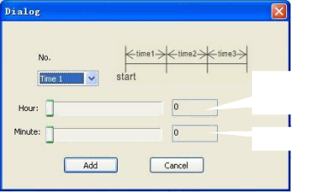

|  |
| --- |
| 延迟设置模  式：  A ． Time1  B ． Time2  C ． Time3 |

|  |
| --- |
| 小时设置，提 供 0 到 15 可选 |

|  |
| --- |
| 分钟设置 |

机子上电后， Time1 时间到了执行 Time1 设置的动作，然后重新计时，经过 Time2 时间，执行 Time2 的动作， Time3 依此类推

例如： 给 Time1 设置第一个动作， 给 Time2 设置第二个动作。将 Time1 设置为 5 分 钟， 将 Time2 设置为 3 分钟， 机子上电后， 延迟到达 5 分钟， 即执行设置的第一个动作， 若延迟到达 8 分钟，即执行设置的第二个动作。

**5.3** 动作列表

动作列表展示的是按键设置界面中所有按键的动作， 按键的动作只有添加到动作列表 中才能使用。动作列表界面如下所示(以添加数字按键 1 为例)：

 清除单条动作  刷新动作列表  清除所有动作 

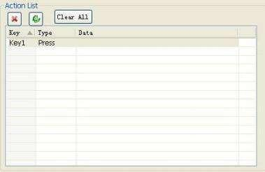





|  |
| --- |
| 相关数据显示， 主要用于显示 设置的时间 |

|  |
| --- |
| 按键  类型  显示 |



|  |
| --- |
| 按键  名称  显示 |



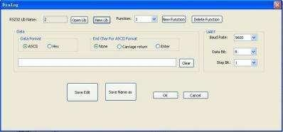**5.4** 项目设置

|  |
| --- |
|  |

项 目

|  |
| --- |
| 新建或打开库， 新建完成后 系统将自动添加库名称 |

|  |  |
| --- | --- |
|  |  |

|  |
| --- |
| 波特率设 置， 设置为 受控设备的 波特率 |

单击另存为

将串口指令输 入到此空白处， 其它选项根据 受控设备而选

单击保存

项目设置包括： RS232 、IR、I/O、Relay、Delay、Compare、LED、Page 、Loop、 Toggle 等的设置。在界面中， 首行首列的项目是相互对应的。在设置项目之前， 要先将按 键动作添加到动作列表中， 若动作列表中没有动作， 项目设置将无用。以下为各项目的属 性设置：

**1** 、 **RS232** 属性设置

RS232 为串口设置， 对应可编程控制面板主机后面板的串口。单击 RS232 项目， 相 应的属性设置界面如下图所示：

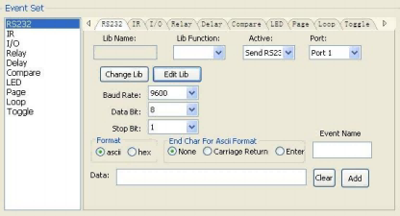



输出 端口

|  |  |
| --- | --- |
| 项目 | |
|  |  |

发送 方式

设置步骤：

① 单击“Edit Lib”编辑新建 RS232 存储库，弹出如下对话框：

|  |
| --- |
| 新建和删除指令名称，新建后 系统自动添加 |

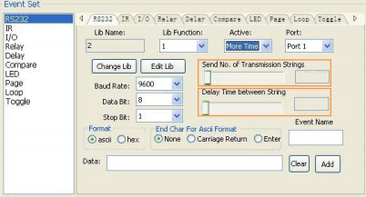在对话框中设置相关属性， 注意保存设置内容， 以便直接调用， 接着单击“OK”确定退 出。跳回到 RS232 属性设置界面。再单击“Change Lib”，打开编辑的库存储位置，选择 保存的库名称，系统将自动添加于选框中。

② 单击“Active”下拉菜单，提供两个发送方式： RS232 直接发送和设置时间间隔发送。 选择直接发送，将按照系统默认的设置发送指令；选择间隔发送，则提供具体的操作 进行设置，根据用户需求进行设置。如图所示

发送 次数

延迟发 送的间 隔时间

③ 单击“Port”下拉菜单，提供三个输出端口选择： Port1 、Port2、Port3，注意，此输出 端口选择与基本参数的主机系统选择的输出端口必须是一致的。

④ 波特率和数据的设置在新建对话框中已设置，若需要修改，可直接在 RS232 属性设 置界面修改

⑤ 在“Event Name”中填写自定义设置数据的名称，非必须填写。

⑥ 单击“Add”将设置的项目添加到项目列表中，完成设置。

注意：在设置 RS232 属性时， 需在基本参数中的主机系统端口中选择相应的端口，以免 不必要的错误出现。

**2** 、 **IR** 属性设置

IR 为红外设置，单击 IR 项目，相应属性界面如下：(以混合倍线切换器为例说明)

编辑新建及 打开库



|  |
| --- |
| 新建的指令名称会按序 号、名称、数据展示于此 |



|  |
| --- |
| 单击“Learn”，选择“HDMI1”用受控设备遥控对准可编程控制面板的红外接收 头，按下想要学习的按键， “HDMI1”的数据会有变化，然后选择第二行的 “HDMI2”，再按遥控，这里也会有变化，证明已学到。以此类推，将添加的 指令全部学习完成。 |

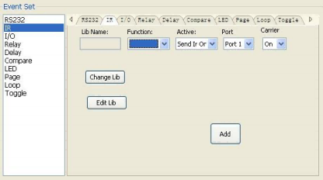



载波 开关 控制

输出 端口

发送 方式

设置步骤：

① 单击“Edit Lib”编辑新建 IR 存储库，弹出如下对话框：

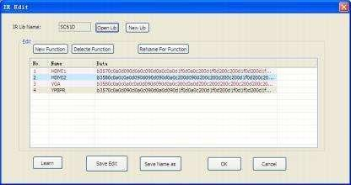

新建和打开 IR 库，新建完成后系统 自动添加库名称



|  |  |
| --- | --- |
|  | 新建、删除及重命名指令名称 |
|  |



编辑属性后，注意保存设置，以便直接调用，接着单击“OK”确定退出。跳回到 IR 属 性设置界面。再单击“Change Lib”，打开编辑的库存储位置， 选择保存的库名称，系统将 自动添加于选框中。如图所示：

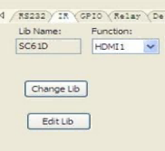

新建的库

名称添加

于此

需要发送的指 令码添加于 此，单击下拉 菜单可选择保 存的其他指令

② 单击“Active”下拉菜单，提供两个发送方式： IR 直接发送和设置时间间隔发送。选择 直接发送，将按照系统默认的设置发送指令；选择间隔发送，则提供具体的操作进行 设置，根据用户需求进行设置，此设置与 RS232 项目设置的时间间隔相同。

③ 单击“Port”下拉菜单，提供三个输出端口选择： Port1 、Port2、Port3，注意，此输出 端口选择与基本参数的主机系统选择的输出端口必须是一致的。

④ IR 项目还提供了红外载波开关设置，用户可在“Carrier”中选择“On”打开或“Off”关闭进 行控制红外。

⑤ 单击“Add”将设置的项目添加到项目列表中，完成设置。

**3** 、 **I/O** 属性设置

本产品中没有 I/O 功能，因而此说明书将不会对 I/O 界面的设置进行说明。

**4** 、 **Relay** 属性设置

Relay 为继电器属性设置，单击 Relay 项目，相应的属性界面如下：

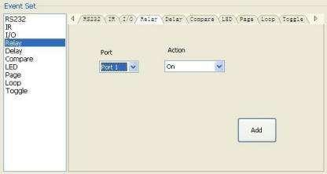



|  |
| --- |
| 单击“Port”下拉菜单， 提供三个输出端口选择： Port1、Port2、Port3，注 意，此输出端口选择与基 本参数的主机系统选择的 输出端口必须是一致的。 |

|  |
| --- |
| 此为继电 器的通断 设置：“On” 为通， “Off”为 断 |

|  |
| --- |
| 单击“Add”将 设置添加到项 目列表中，完 成设置 |

**5** 、 **Delay** 属性设置

Delay 为延迟设置， 设置延迟后， 动作将会在设置的延迟时间到达后才执行， 软件提 供了时分秒的时间设置， 同样， 设置属性后， 单击“Add”添加到项目列表中， 延迟才起效。 延迟界面如下：

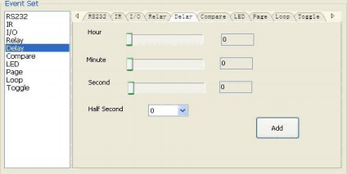

|  |  |
| --- | --- |
|  | 小时设置 |

分钟设置

秒设置

半秒设置

注意： 在设置时分秒时， 都是以“1”为单位跳跃的， 所以为了精确时间，软件还设置了 “Half Second”半秒，从而可知延迟的最短时间为 0.5S。

**6** 、 **Compare** 属性设置

Compare 用来判断 RS232 发出去的指令代码是否正确。利用 RS232 项目给 RS232 设置一个代码， 添加到可编程控制面板中， 可编程控制面板作用于受控设备， 受控设备接 收到指令代码后， 会给可编程控制面板发回反馈信息(反馈码)，利用此反馈码与 Compare 指令框中输入的比较码进行比较， 用以验证刚才发出的指令是不是目标指令。输入的比较 码，必须一字不漏，包括其它字符。

Compare 设置界面如下：

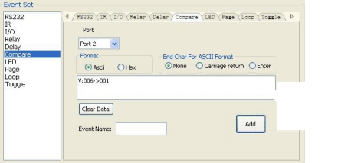

|  |
| --- |
| 端口选择 |

|  |
| --- |
| 指令框： 输 入用于比 较的代码 |



|  |
| --- |
| 自定义名称 |

① 单击“Port”下拉菜单，提供三个输出端口选择：Port1 (不能用于比较)、Port2、Port3。 端口 Port1 由于无输入，所以不能用于反馈比较。

② 选择指令类型和结束语，将用于比较的代码输入到指令框中，因为项目列表中的动作 被执行时，是按顺序由上到下逐一执行的，并且每个动作都执行正确了，才会往下执 行下一个动作，所以用于需设置三个或三个以上的动作项目，并添加到项目列表中。

操作步骤：

A. 添加串口发送指令动作

B. 添加比较码，比较码的端口选择要同 A 发送串口指令的端口一致

C. 添加一个现象动作。

例如：添加发送串口指令“1V6.”,该指令的反馈码是“V:006->001”，所以我们就用 “V:006->001”作为比较码添加比较动作到项目列表中，接着在这个动作下面再添加一个 Button1 的 LED 亮的动作给它。加载到可编程控制面板，现象如下：当按下该键，如 Button1 的 LED 亮就证明比较正确，反之那么就有两种可能：输入的比较码不正确；发送的指令 不正确。请自行验证。

**7** 、 **LED** 属性设置

可编程控制面板的按键为带灯按键，在软件中，也可以对按键中的 LED 属性进行设 置。界面如下：

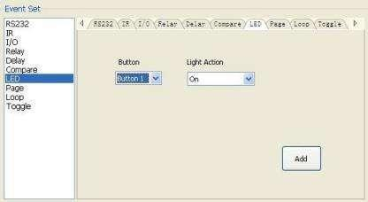



|  |
| --- |
| 使能开关，有 4 个选择：  On；  Off；  On/All Off； On/Group Off； |

|  |
| --- |
| 带灯按键选 择：对应可编 程控制面板前 面板的 8 个带 灯按键 |

在按键设置部分设有按键 LED 的亮度调节，具体操作可配合按键设置部分进行综合 设置。同样，最后单击“Add”添加于项目列表。

**8** 、 **Page** 属性设置

每个白色按键的 Page 可以设置 4 个动作， 其工作需要借用其他 4 个按键为子键替代 动作列表中 Page 的 num 号。因此， Page 的属性设置是配合白色按键进行设置的， 以下 将具体介绍 Page 的操作：(选择按键 1 为例)

1. 在按键设置中选择按键 1，在弹出的对话框中选择“Page”，将“Page Num”的 4 个选项 都添加于动作列表中。接着再选择 4 个按键作为代替的子键，设置为“Press”按下即 执行按键，这里选择按键 5、6、7、8，并添加到动作列表中。得到的结果如图所示：

|  |  |  |
| --- | --- | --- |
|  |  | 选择此 4 个键为子 键 |

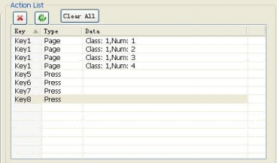

2. 回到项目设置界面，选择“Page”，将 Key5 设置为Num：1 子键；将 Key6 设置为 Num：

2 子键；将 Key7 设置为 Num ：3 子键；将 Key8 设置为 Num ：4 子键。 Page 的每 个 NUM 号我们都可以独立的给他添加动作。加载后的现象为：当按下 KEY5 再按一 下 KEY1 时， KEY1 就会执行 NUM：1 里面的动作，重复按 KEY1 还是 NUM：1 的 动作，接着按下 KEY7 再按一下 KEY1 时， KEY1 就会执行 NUM：3 里面的动作，再 重复按 KEY1 是 NUM：3 的动作，以此类推。如图所示：依此操作 1、2、3、4、5。

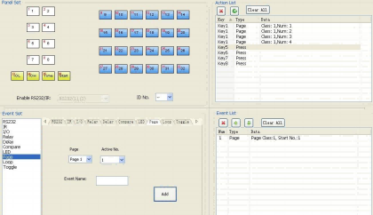

|  |
| --- |
| 1、选中 Key5 |

|  |
| --- |
| 3、此对应 Num 的序 号，在此选 择“1” |

|  |
| --- |
| 4、单击 “Add” |

|  |
| --- |
| 5、在项目列 表中添加成 功 |

|  |
| --- |
| 2、单击  “Page” |

**Loop** 属性设置

**9**、

本产品具有级联功能，通过软件设置 Loop 可完成级联功能。使用级联，需给每台可

编程控制面板设置一个 ID，具体操作如下图：依此操作 1 、2、3 、4

|  |
| --- |
| 3、按键选择，有 1-32 个按键可选， 即白色 按键和蓝色按键 |

|  |
| --- |
| 1、设置本机 的 ID， 有:01-99 个 ID 可选 |

|  |
| --- |
| 2、设置其余可编程控 制面板的 ID，也有 01-99 个 ID 可选，需 注意的是，此 ID 不能 与本机 ID 重复 |

|  |
| --- |
| 4、单击 |



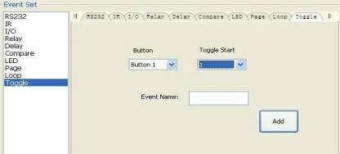

**10** 、 **Toggle** 属性设置

Toggle 为循环设置，设置界面如下所示：

|  |
| --- |
| 提供8个 按键选 择，对应 设置的 按键 |

|  |
| --- |
| 此对应 Num 的 序号，在此提 供 1 到 4 可选 |

“Toggle”循环设置与“Page”的设置类似，具体操作方法请参看 Page 的属性设置。

“Toggle” 与“Page”都可内置四个动作， 但它们执行动作的功能是不同的： 按下设置为 Toggle 的 key，它会循环的执行各 Num 对应的动作。而按下设置为“Page”的 Key，则是 执行对应的单个 Num 动作，不会循环执行“Page”的动作。

注意：项目设置的 Toggle 设置与按键设置部分的设置不同的是：在按键设置界面， 单击白色按键，弹出设置窗口，选择“Toggle”，界面如图所示：

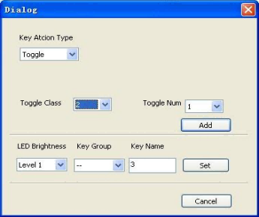

|  |
| --- |
| 循环级别： 2、3、4 |



|  |
| --- |
| 对应级别， 设 置循环次数 |

循环级别与循环次数对应列表如下：(打“√”为可选的循环次数)

|  |  |  |  |  |
| --- | --- | --- | --- | --- |
| 循环次数 循环级别 | 1 | 2 | 3 | 4 |
| 2 | √ | √ |  |  |
| 3 | √ | √ | √ |  |
| 4 | √ | √ | √ | √ |

**5.5** 项目列表

项目列表展示的是所有项目设置界面的属性设置动作， 每一个项目的设置都要添加到 此列表中才起作用。项目列表界面如下所示：

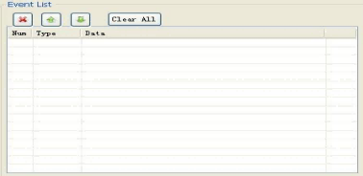

分别表示：删 除单项列表、 向上一列表 项、向下一列 表项、删除所 有列表项

|  |
| --- |
| 设置  的数  据栏 |

|  |
| --- |
| 栏 |

项 目 类 型

序 号 栏

**5.6** 下载说明

PS-WP 软件的每个界面都是相互联系相互作用的，同时还应注意对应连接可编程控 制面板主机端口。

由于此软件关闭后再打开就是默认状态， 若用户不想重新设置之前所设置的属性， 那 么在使用过程中应把设置的属性保存于一个文件夹中， PS-WP 中几乎都设置有“保存”功能， 下次需要可直接调用，需要添加的设置也可直接在“保存”过的设置中更改，为用户节省更 多宝贵的时间。

最后一步， 就是将设置完成的属性项目下载到可编程控制面板主机中， 通过可编程控 制面板控制其他外围设备。 PS-WP 提供了两种接口下载： COM 串口下载与 USB 下载， 选择好端口后， 再单击“Upload”，再点确定， 系统将自动下载到连接好的端口， 传送到可 编程控制面板中，即下载成功(具体操作请参照基本参数界面进行)。

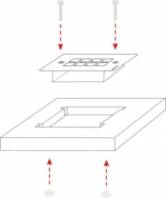**6** 安装步骤

本产品可直接嵌入安装在墙上或桌面，

根据下图开孔尺寸，在桌面或墙壁开一个大

小合适的孔，孔深至少 25mm，注意后面板

四颗螺丝位置与高度。

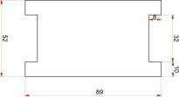

单位： mm

将控制面板放入孔中，如右图所示，调

节使其与桌面或墙壁齐平， 并拧紧两端螺丝，

固定控制面板。

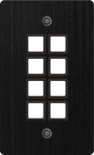

114 .30 **m**

83 .34 **m**

7 .02

71 .00 **m**

3 .00 **m**

25 .20 **m**

**m**

+12 VDC

**RELAY** **1**

**RELAY** **2**

**RS485**

**IR** **1**

**RS232** **(** **1)** **/** **IR** **2**

**RS232** **(2)**

**IR** **3**

**NET** **OUT**

**RS232** **(3)**

**CONFIG**

**NET** **IN**

IR USB

**7**

外观尺寸

69.85 mm



50.00 mm

**PWR**

8.97 mm

32.15 mm

**8** 技术参数

|  |  |  |  |
| --- | --- | --- | --- |
| 规格 | | | |
| 数据传输端口 | USB 或 RS232 | 控制端口 | 3 个 RS232, 1 个 RS485, 3 个 红外接口, 2 个继电器接口 |
| 串行控制接口 | RS-232 端口 | 波特率与协议 | 波特率： 115200, 数据位： 8 位,  停止位： 1, 无奇偶校验位 |
| 软件 | PS-WP | 温度 | -20 ~ +70°C |
| 频率 | 20Hz ~ 20KHz | 湿度 | 10% ~ 90% |
| 电源 | 100VAC ~ 240VAC, 50/60 Hz | 功率 | 1W |
| 机箱大小 | 铝外壳：  114x70x28mm | 重量 | 0.15kg |

**9** 常见故障及维护

1. 当本产品不能工作时，请检查电源是否接好、有没有接反或出现松动等。可将电源重 新接好再上电。如确定电源没问题但还不能工作，有可能是内部出现故障，请送专业 人维修。

2. a.在上传的时候找不到 USB，请将软件关了再打开或重新上电。

b.当 USB 没反应或打开不成功时，请确定已安装好驱动，然后插拔 USB 线。

3. 当出现某个按键指示灯不亮时，请检查该键的属性是不是设置为比较，撤销比较功能 就可以。如还不能解决，请送专业人维修。

4. 当指令发送之后该按键没能实现功能，请确定波特率是否是对应的。

5. 级联时，出现控制顺序混乱，请做断电上电处理。

**10** 售后服务

⑴ 如果您使用本产品出现异常情况,在产品保修期内，凡正常使用情况下，由于产品本

身质量问题引起的故障，未经拆修，本公司将负责给予免费维修。

⑵ 本公司对本产品提供三年保修服务，保修期开始日期：

 产品出厂日期；

 以上日期无法取证，以本公司 SN 码中产品生产日期为准。

⑶ 凡属下列情况之一，不实行保修服务，合理收取维修配件费用：

 消费者因使用、保管、维护不当造成的损坏；

 外观及部件人为损坏；

 未经本公司授权而更改配置或修改产品造成的损坏；

 不可抗力因素造成的损坏。

⑷ 凡属下列情况之一，本公司有权拒绝提供维修服务或提供收费维修服务；

 无保修凭证及有效发票，产品无 SN 码；

 机身易碎标签损坏 (本公司授权除外)，产品标签内容经涂改或模糊不清而无法辨

认；

 非本公司授权装拆维修造成的损坏；

 无销售凭证或销售凭证与维修产品型号不符；

 非本公司生产与销售产品。

⑸ 您可以来信来电与本公司售后服务部直接联系，请告知下述内容：

 您所用产品的型号、名称；

 故障现象(尽量详细)；

 故障出现的前后过程。